2018


逻辑与设计 ·实验报告·


专 业： | 信息安全
班 级： | IS1603
学 号： | U201614877
姓 名： | 钟江滢
电 话： | 13007135483
邮 件： | 790695390@qq.com
完成日期： | 2018-07-04


目 录
1 数据表示实验 2
1.1 设计要求 2
1.2 方案设计 3
1.3 故障与调试 12
1.4 测试与分析 12
2 CPU设计实验 15
2.1 设计要求 15
2.2 方案设计 15
2.3 故障与调试 18
2.4 测试与分析 19
3 总结与心得 21
3.1 实验总结 21
3.2 实验心得 21
参考文献 23

数据表示实验

设计要求
设计场景：某小型保密实验室需要安装一个门禁系统，用于监测、控制和显示该实验室内上班人数，该实验室只有一个门，最多只能容纳15人。假设员工进出实验室都要刷校园卡，并且保证一次刷卡后有且只有一人能进出。实验室空置时人数显示为0，刷卡进入时会议室人数加1，刷卡离开时会议室人数减1。当实验室满员时，还有员工在门外刷卡进入时，门禁不动作，系统报警提示满员。
- 设计一个4位二进制可逆计数器并进行封装
用D触发器设计一个4位二进制可逆计数器，并进行封装。该计数器有一个清零端CLR、一个累加计数脉冲端CPU输入刷卡进入请求、一个累减计数脉冲端CPD输入刷卡离开请求，四个计数输出端QDQCQBQA记录当前实验室人数。
- 设计一个二进制数转换成8421BCD码的电路并进行封装
该8421BCD码电路有四个输入端和四个输出端，用于将四位二进制数转换成8421BCD码，以便将计数结果用2个“7段数码显示管”显示。
- 设计7段译码器，用“7段数码显示管”显示人数
设计一个7段译码器，将两位十进制数的8421BCD码表示的实验室人数用“7段数码显示管”显示出来。该7段译码器有四个输入A3A2A1A0和七个输出abcdefg, A3A2A1A0为8421BCD码，abcdefg为7段数码显示管对应的段。
- 当实验室满员时，门禁不动作，系统报警提示满员
当实验室满员时，在累加计数脉冲端CPU输入刷卡进入请求，计数输出端数据保持不变，门禁不动作，系统报警提示满员。当实验室空时，逻辑上不会有实验室内累减计数脉冲端CPD输入刷卡离开请求。为防止信号干扰，在计数输出为0时，若CPD端有脉冲，也应使计数输出端数据保持不变，门禁不动作，但不用报警。

方案设计

设计一个4位二进制可逆计数器并进行封装
- 根据题意列出加计数状态表并用卡诺图化简，求得各触发器的驱动信号表达式为:
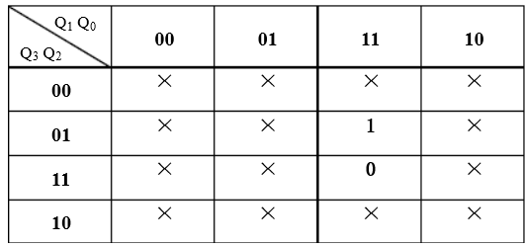 D3=~Q3
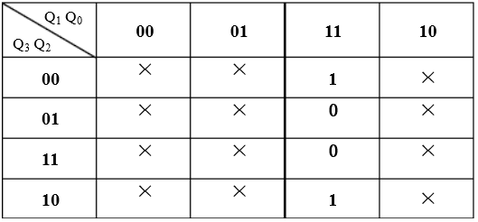 D2=~Q2
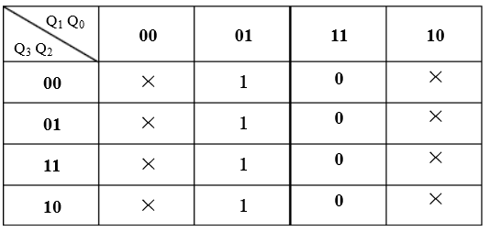 D1=~Q1
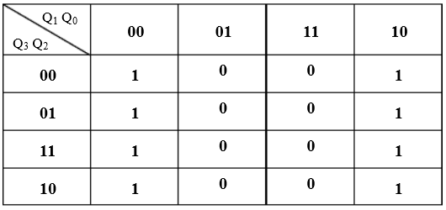 D0=~Q0
- 用卡诺图化简，得到各触发器的时钟方程表达式是：
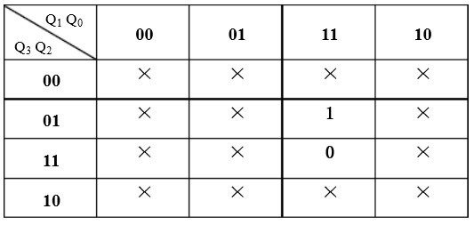CP3=~Q2
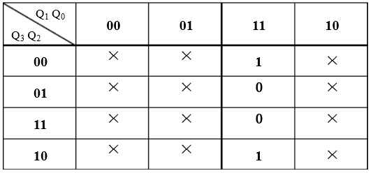CP2=Q1
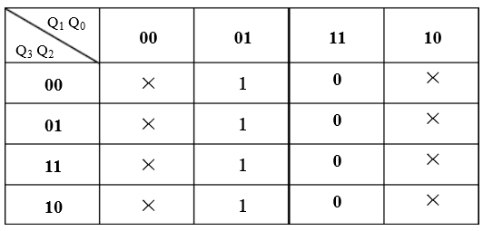CP1=~Q0；CP=CP0
- 同样根据题意列出减法状态表以及各触发器的驱动信号表达式和时钟方程表达式。
由以上分析可知，加减计数仅在于时钟CP的不同，若要使一个电路能够可逆计数，增加一控制开关，就可实现。设K=1时为加计数；K=0时为减计数。加法则有：CPn=K（~Qn-1），减法则有：CPn=（~K）Qn-1。即CPn=K⊕Qn-1。
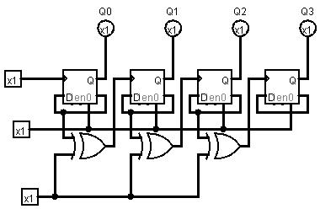
图1-1 单控四位二进制可逆计数器电路图
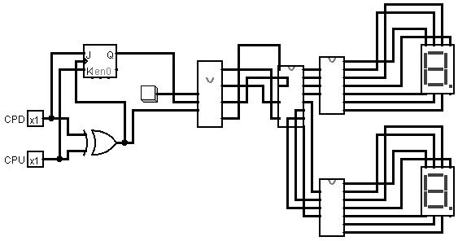
图1-2 四位二进制可逆计数器电路图

设计一个二进制数转换成8421BCD码的电路并进行封装
采用Logisim分析电路，输入真值表自动生成
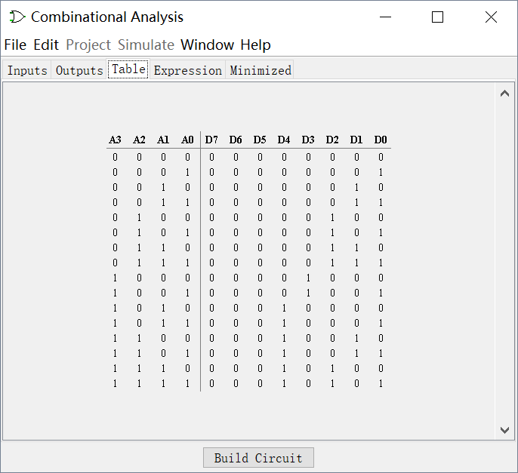
图1-3 转8421BCD码真值表
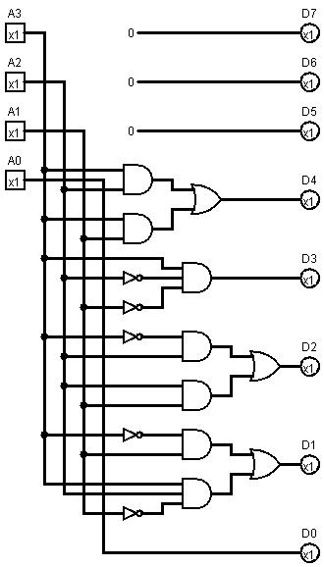
图1-4 转换成8421码的电路图

设计7段译码器，用“7段数码显示管”显示人数
- 查看七段译码器每个引脚所对应的线，将其编号abcdefg。
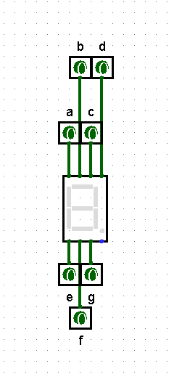
图1-5 七段译码器
- 四个输入，七个输出（为7个引脚）为8421码，每一个8421码对应一个十进制数，将十进制数显示时，所亮的线的编号记录下来，对应输出为1，如下表所示：
表1-1 七段译码器引脚
0001 | dg | 0110 | abcefg
0010 | acdef | 0111 | cdg
0011 | acdfg | 1000 | abcdefg
0100 | abdg | 1001 | abcdfg
0101 | abcfg | 0000 | bcdefg
- 将每个8421码对应的引脚（abcdefg）输出为1，输入真值表，自动生成电路。
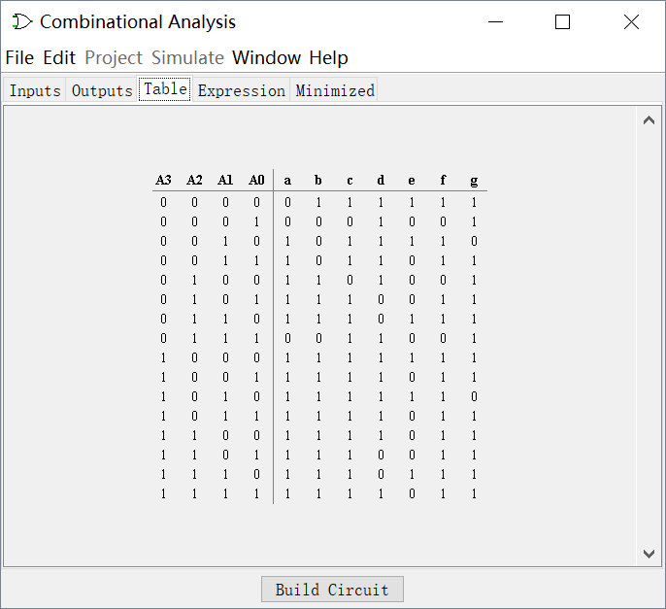
图1-6 七段译码器真值表
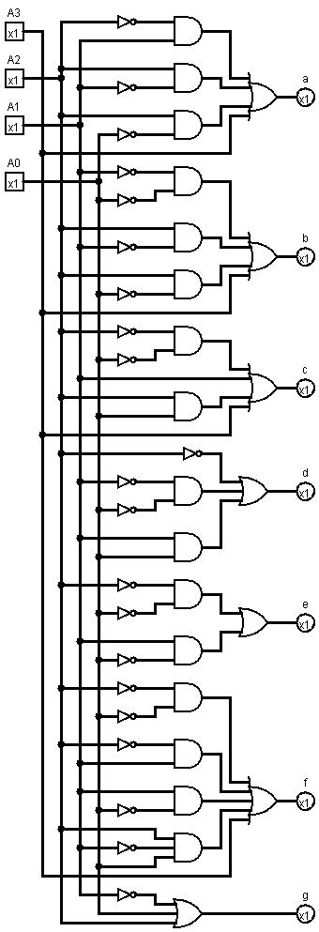
图1-7 七段译码器电路图

当实验室满员时，门禁不动作，系统报警提示满员
当可逆计数器达到1111（15）时，为满员，不能再进入；为0000时，为空，不能进行减法刷出。
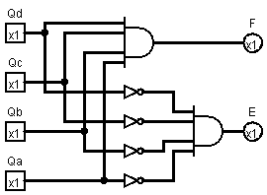
图1-8 提示满禁电路图

小型实验室门禁系统电路
将前面四个四个封装连接；当CPD为1时，CPU来一个脉冲，刷进一次，人数加1，此时人数用七段译码器显示，满员时LED灯亮，不能再刷入，数码管显示15；当CPU为1时，CPD来一个脉冲，刷出一次，人数减1，空员时不能再刷出，无法减1，数码管显示0。
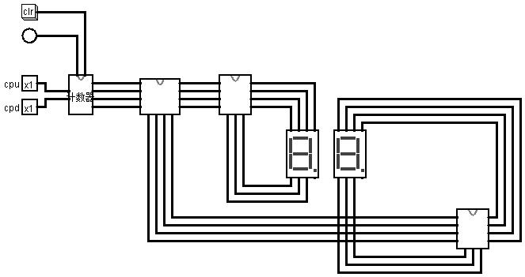
图1-9 小型实验门禁系统电路图

故障与调试

接口处数据传输问题
故障现象：人满时无法发生警报，而是继续进行加法运算。
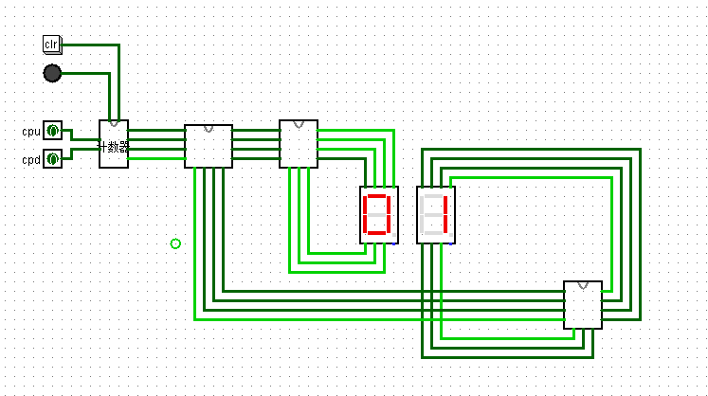
图 1-10实验室门禁图
原因分析：如图1-10，当时钟变化的时候，选择cpu，计数器依此增加，但增加到15后又回到0，且警报器不亮。后来发现是使能端没有进行判断锁定，导致计数不断增加。
解决方案：在设计四位可逆计数器的时候将使能端串联起来并与时钟进行判断操作。

测试与分析
- 四位二进制可逆计数器，以加法为例。
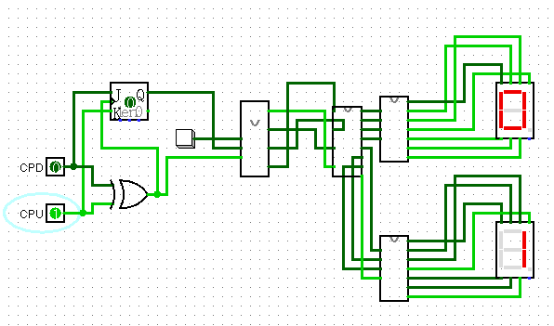
图1-11 四位二进制可逆计数器测试图
经测试，结果均正确，计数与清零功能均能正常使用。
- 给出采用已封装的“先行进位的四位二进制并行加法器”设计的将实验室内人数转换成8421BCD码的电路。其中封装后的实验室内人数转换成8421BCD码的电路的测试电路：
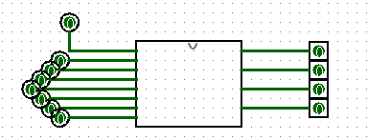
图1-12 转换成8421码封装测试图2
测试结果均显示正确，二进制转8421BCD码的功能从0000至1111均能正常使用，以下图1011为例：
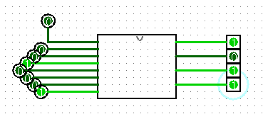
图1-13 转换成8421码测试图2
- 给出采用“7段数码显示管”显示人数的电路。以0101为例：
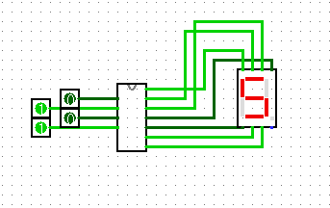
图1-14 7段译码器显示测试图
经测试，测试结果均显示正确，7段译码器的功能从0000至1111均能正常使用。
- 给出当实验室满员时，门禁不动作，系统报警提示满员的电路，当实验室满员（即7段译码器显示15）时不再刷入，发生警报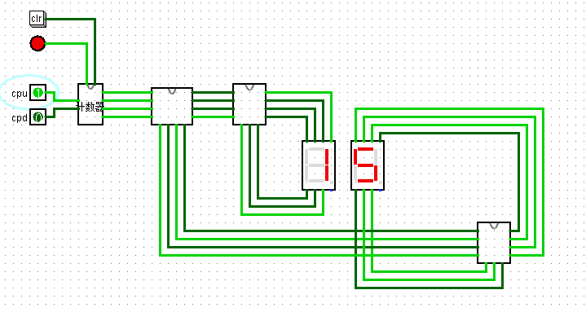
图1-15 满员警报图
当实验室为空（即7段译码器显示0）时不再刷出，但不发生警报
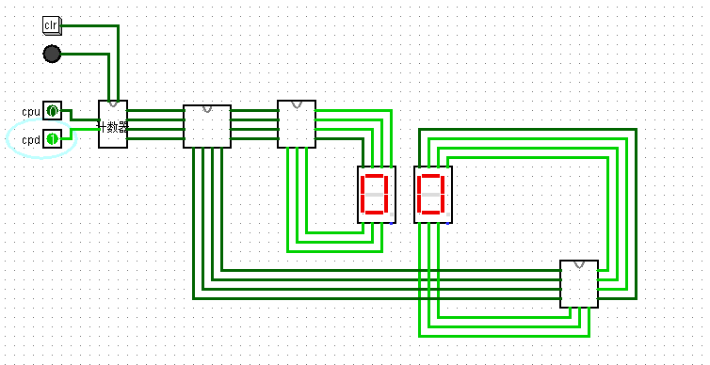
图1-16 实验室为空时门禁图

CPU设计实验

设计要求
采用硬布线控制模型设计控制器，构造多周期 MIPS 处理器，要求能支持表 2.1 中的 8 条 MIPS 核心指令，最终设计实现的 MIPS 处理器能运行实验包中的冒泡排序测试程序 sort.asm， 该程序自动在数据存储器 0~15 号字单元中写入 16 个数据，然后利用冒泡排序将数据升序排 序，实验电路应能自动统计指令数目、时钟周期数。
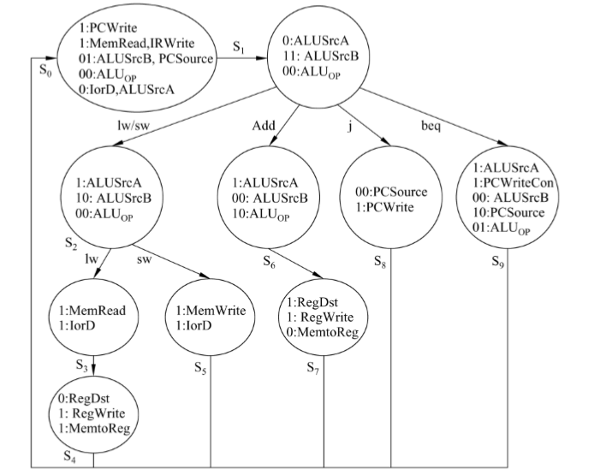
图 2-0指令执行状态转换图

方案设计

构建主要功能部件和数据通路
在 Logisim 平台中设计 MIPS 多周期处理器所需的主要功能部件，其中运算器使用的是在前面实验中自行设计的运算器，对照Error: Reference source not found，最终将各功能部件连接形成数据通路。
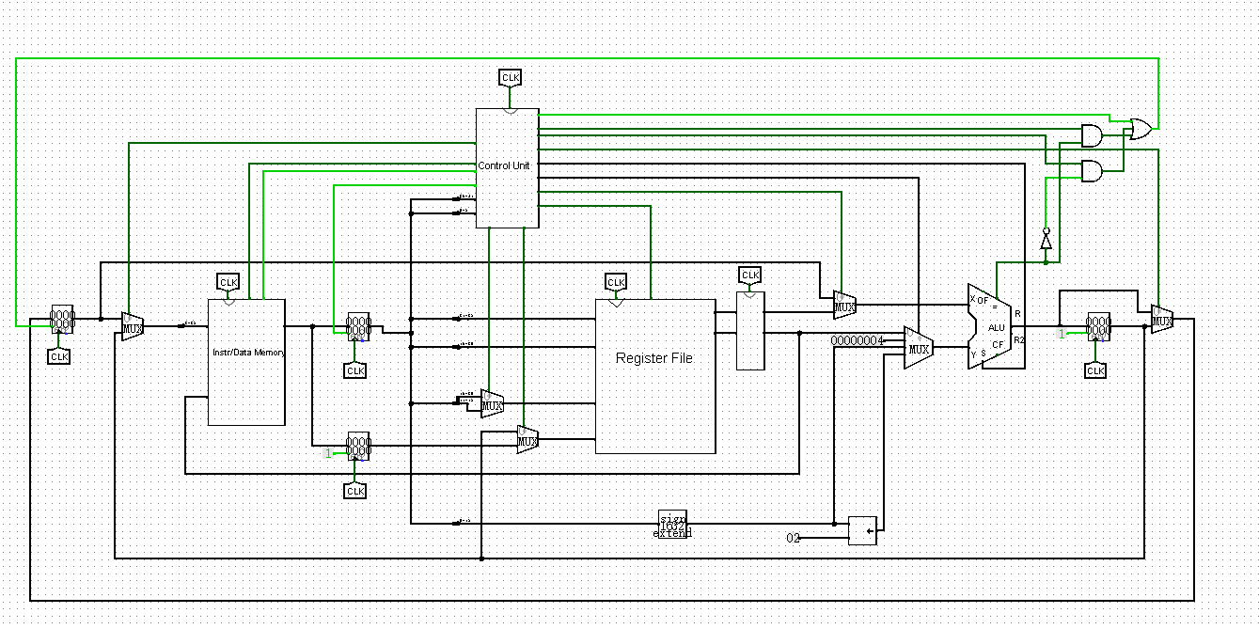
图2-1 CPU数据通路图

构建硬布线控制器
根据上述的指令执行状态转换图列出相应指令的状态，再由当前状态判断是哪条指令输出。
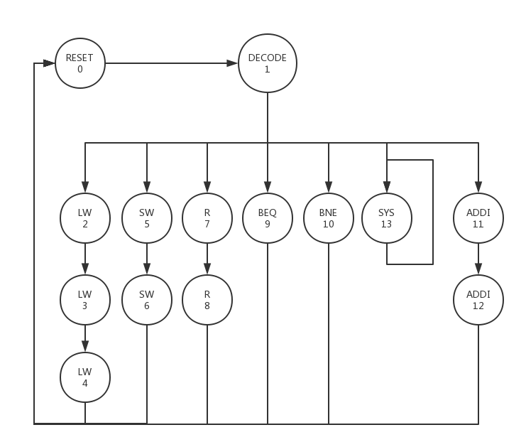
图2-2 状态转换图
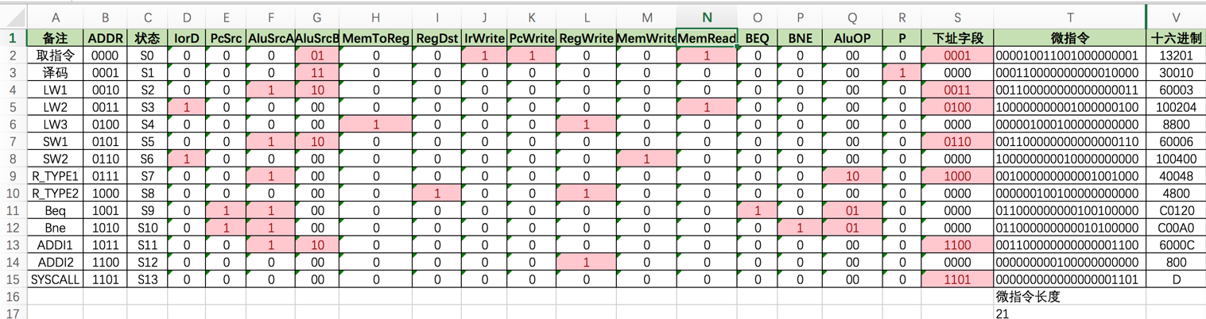
图2-3 微指令生成图
设计控制端的中心思想是通过微指令来判断正在执行的操作。通过将指令译码，然后判断其是处于译码阶段还是执行阶段，来判断接下来会进行操作的指令，从而跳转。
将Error: Reference source not found中的十六进制代码存放在寄存器中，通过状态管理器中的状态作为该寄存器的地址，来读取对应的微指令。
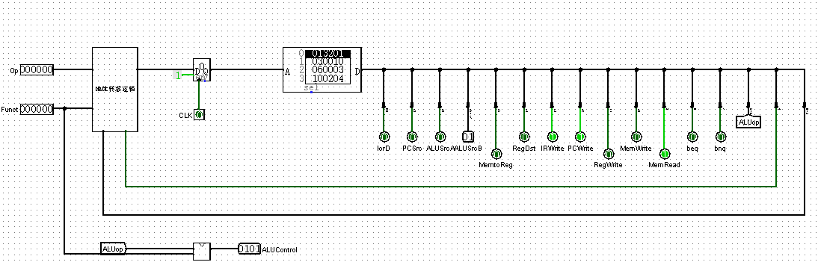
图2-3 Control Unit基本框架图

设计地址转移逻辑
根据Op和Func的输入，选择不同的指令（具体的选择方法详见MIPS指令集）。而Alu的OP指令这里只有两位，而我们所使用的CPU是四位，所以也要把两位拓展成四位的。由于Alu在本实验中只用到了加减法以及判断相等的功能，所以在状态管理器中会直接跳转到下一指令执行状态，不需要微指令中的p对其控制。
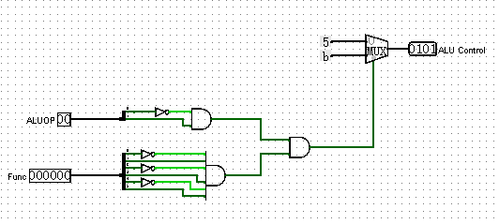
图2-4 AluOP扩展
根据OP比较判断得到相应指令的状态，再根据p的值判断下一状态执行的指令并得到相应的地址。
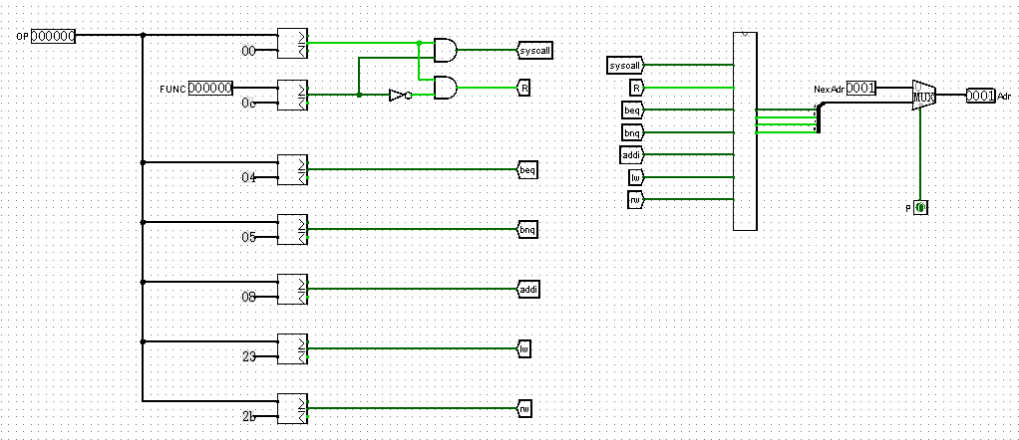
图2-5 FSM控制器
值得注意的是，在整个设计过程中，我们在每个寄存器的清零端接一个复位器，用来将存储器以外的数据清零。这样一来一方面不仅方便了我们后续进行测试的操作，还使整个CPU更为完善。

故障与调试

程序无法停止
故障现象：进行测试的时候，程序一直运行，无法停止，数据均为0。
原因分析：可能是BEQ及BNE的判断出现了问题。单步调试数据发现在跳转语句的判断的时候出现错误，所以确定是BEQ及BNE的判断出现了问题。后来发现是在跳转的时候的判断反了。
解决方案：重画BEQ及BNE的判断

程序报错
故障现象：程序数据紊乱，但也有正确的数据出现。
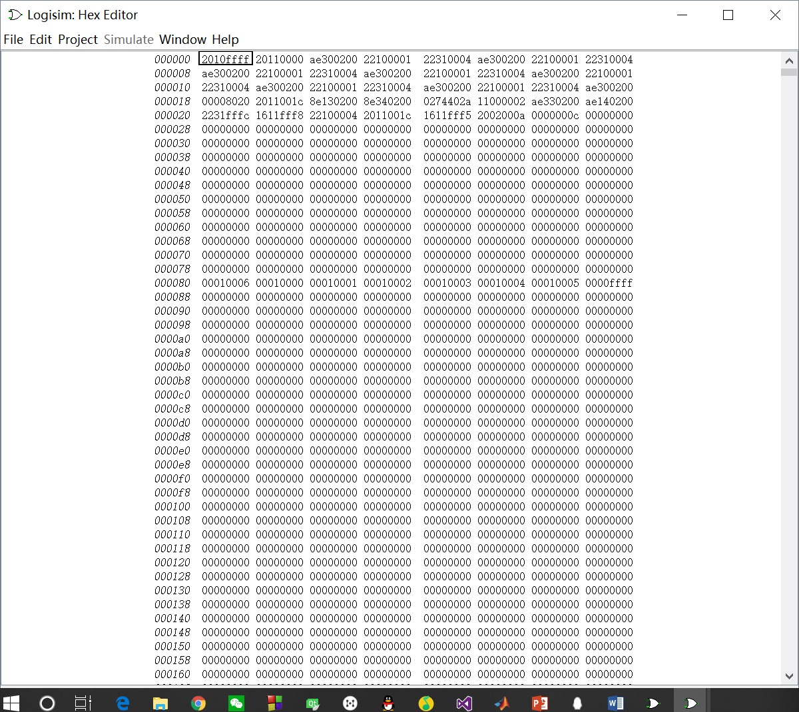
图2-6 数据紊乱
原因分析：可能是位移出现了问题。因为数据中在000080的位置出现了6，5，4，3等正确数据，但也出现了一些不正确的数据。对照发现是移位操作出现问题。应该是符号位进行移位，而我选择的是高位补0的移位操作 。
解决方案：将bit extender的类型从高位补0改成高位改符号位

测试与分析
- 将测试数据导入RAM。
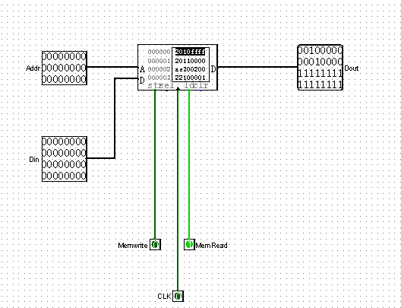
- 运行后RAM内容如下图所示。
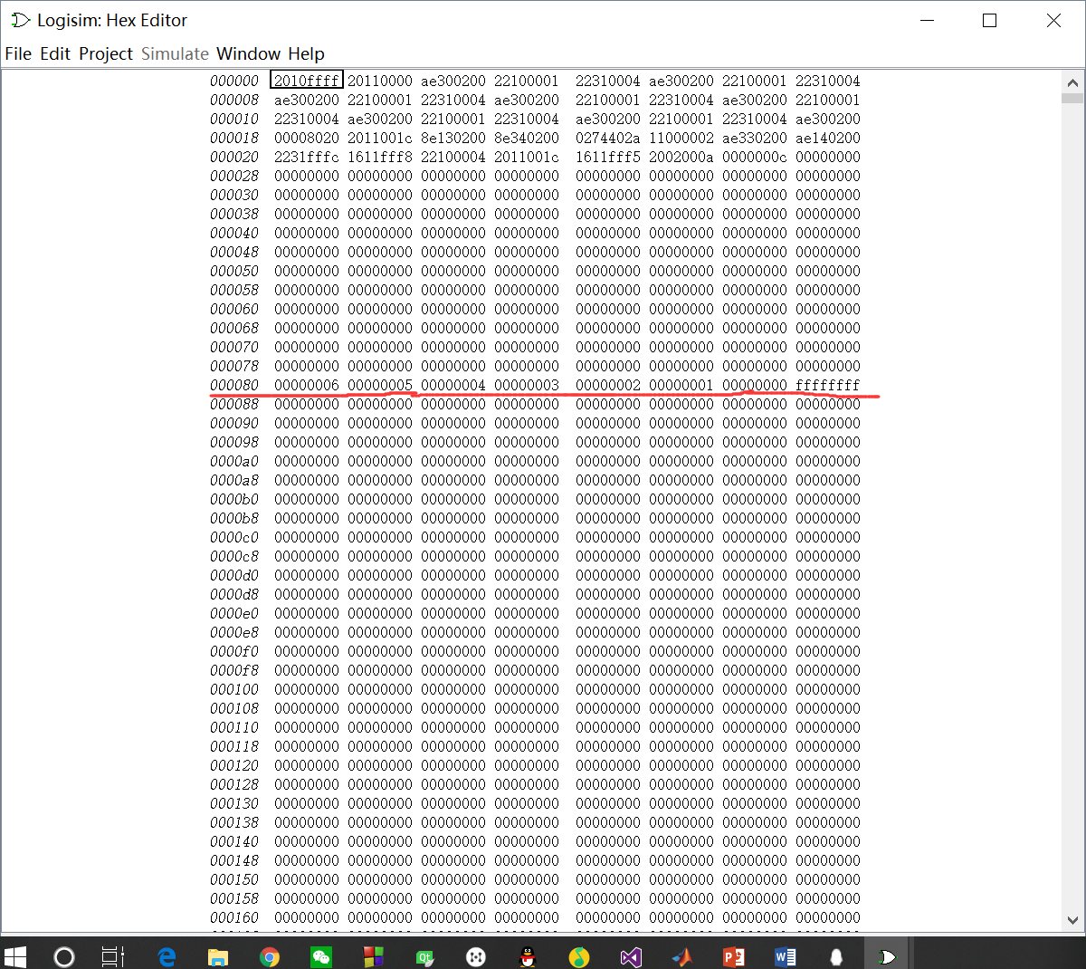

总结与心得

实验总结
这两次实验我们分别完成了以下几个设计：
- 在门禁系统设计实验中，我们完成了四位可逆计数器的设计，7段译码器的设计以及最后整合后的小型门禁系统的设计。在这个过程中，我们用到了真值表的自动生成，也用到了使能端的控制。
- 在CPU设计中，我们通过微程序和硬布线两种方式进行CPU的设计。在该报告中我详细讲了微程序的设计思路，通过微指令判断执行操作的16进制地址，从而判断运行的下一指令。而在硬布线中，我是通过状态转化图，画出指令现态转次态，次态转输出的两个真值表，生成状态图，然后将指令一一输出。

实验心得

门禁系统实验
在整个实验过程中，因为是第一次做一个相对完整的简易电路，所以遇到了一些困难。比如说，在一开始做出来的电路中，加法与减法无法同时运行，即在做完加法运算后去做减法时会出现混乱。后来发现是因为时延的原因。在利用JK触发器加以改进之后解决了这个问题，但仍存在无法完成在15和0时触发警报并不再增加和删减的操作。后来经过查看课本和询问同学发现了写使能端，从而最终完成了这个实验。
第一个设计我并没有采用将一位二进制可逆计数器串联形成四位二进制可逆计数器的原理，理由是串联使得操作速度较慢。第一个实验主要是找到各触发条件以及传递的数据之间的关系即可。
第二个和第三个设计主要是画出相应的真值表，定向生成即可。需要注意的是7段译码器的显示，要注意引脚和显示的相应线段之间的关系。在刚开始做这个实验的时候，因为对于7段译码器的不了解，造成了连线上的失误，从而导致输出显示的数据与输入的二进制不符。
总的来说，通过这次实验，我更好的了解了触发器，以及7段译码器，四位二进制可逆计数器的电路图制作和使用方法。Logism的实验虽然在开始的时候感觉很难，但经过同学的解答，以及自己翻看课本，慢慢的也能了解其中的原理，对课堂内容有了一个更深的理解。

CPU实验
CPU实验我将微程序和硬布线都进行了一次操作，发现硬布线思路简单，执行速度快，但是画出来的图相对复杂。而微程序想法相对复杂一点，但操作起来却十分简便。
在硬布线中，通过指令现态找次态，通过次态找输出。而在微程序中则是通过微指令找到下一操作的地址，然后输出。值得注意的是，在两种方法中，我在判断BNE及BEQ操作的时候都出现了一点问题，要着重看清判断的条件及指令相应的状态。而且两个实验我都将时钟连出来同一控制，这样可以很好的避免遗漏的情况。在硬布线测试的时候，我一开始发现整个程序运行的过程中寄存器中数据完全无变化，后来发现是时钟没有接上。同时，我也在每个寄存器的清零端增加了一个复位器同一控制，这样在我后面的测试过程中提供了很大的便利。
总的来说，这次CPU的实验让我对CPU有了一个大概的理解，虽然没有很熟悉它的结构特点，但对于他的通路也算是基本弄懂。两种CPU的设计方式各有千秋，若想执行速度快，则选择硬布线；若想后期便于替换，则选择微程序。

参考文献
- DAVID A.PATTERSON(美).计算机组成与设计硬件/软件接口(原书第4版).北京：机械工业出版社.
- David Money Harris(美).数字设计和计算机体系结构（第二版）. 机械工业出版社
- 秦磊华，吴非，莫正坤.计算机组成原理. 北京：清华大学出版社，2011年.
- 袁春风编著. 计算机组成与系统结构. 北京：清华大学出版社，2011年.
- 张晨曦，王志英. 计算机系统结构. 高等教育出版社，2008年.

一、原创性声明
本人郑重声明本报告内容，是由作者本人独立完成的。有关观点、方法、数据和文献等的引用已在文中指出。除文中已注明引用的内容外，本报告不包含任何其他个人或集体已经公开发表的作品成果，不存在剽窃、抄袭行为。
特此声明！
作者签字: 

二、对课程实验的学术评语（教师填写）
三、对课程实验的评分（教师填写）
评分项目  （分值） | 报告撰写  （30分） | 课设过程  （70分） | 最终评定  （100分）
得分

指导教师签字: 2018-07-05

